报价方式：
需于截止日期递交相关文件至采购部，相关证件包含但不仅限于（所有证件均需加盖企业红章 ）：
1.技术标1份：
① 供应商三证复印件（企业组织机构代码、税务登记证、营业执照复印件）
② 详细产品参数和介绍（包括产品规格、材料、保质期、售后服务及交货期等）
③ 产品销售业绩（如有）
④ 其他供应商认为需要提供的文件
2.商务标1份（需密封在信封内）。
商务标价格包含货物到达甲方指定位置并能正常使用所需的一切费用，包括但不限于包装费、运输费、装卸费、税费等。
3.需提供样品

规格要求：
产品要求：需严格按照以下采购标准与样品图例，不得偏差
一、秋季特勤服基本要求如下：
- 面料成分要求：35%棉，65%涤
- 样式如图例
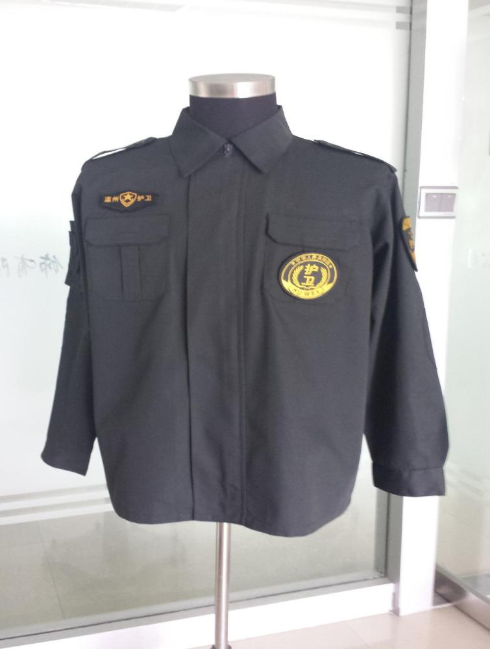
二、多功能大衣基本要求如下：
- 面料成分要求：外层：PC防水涂层，里料：65%涤纶，35%羊绒
- 外观样式统一要求黑色。
- 样式如图例：
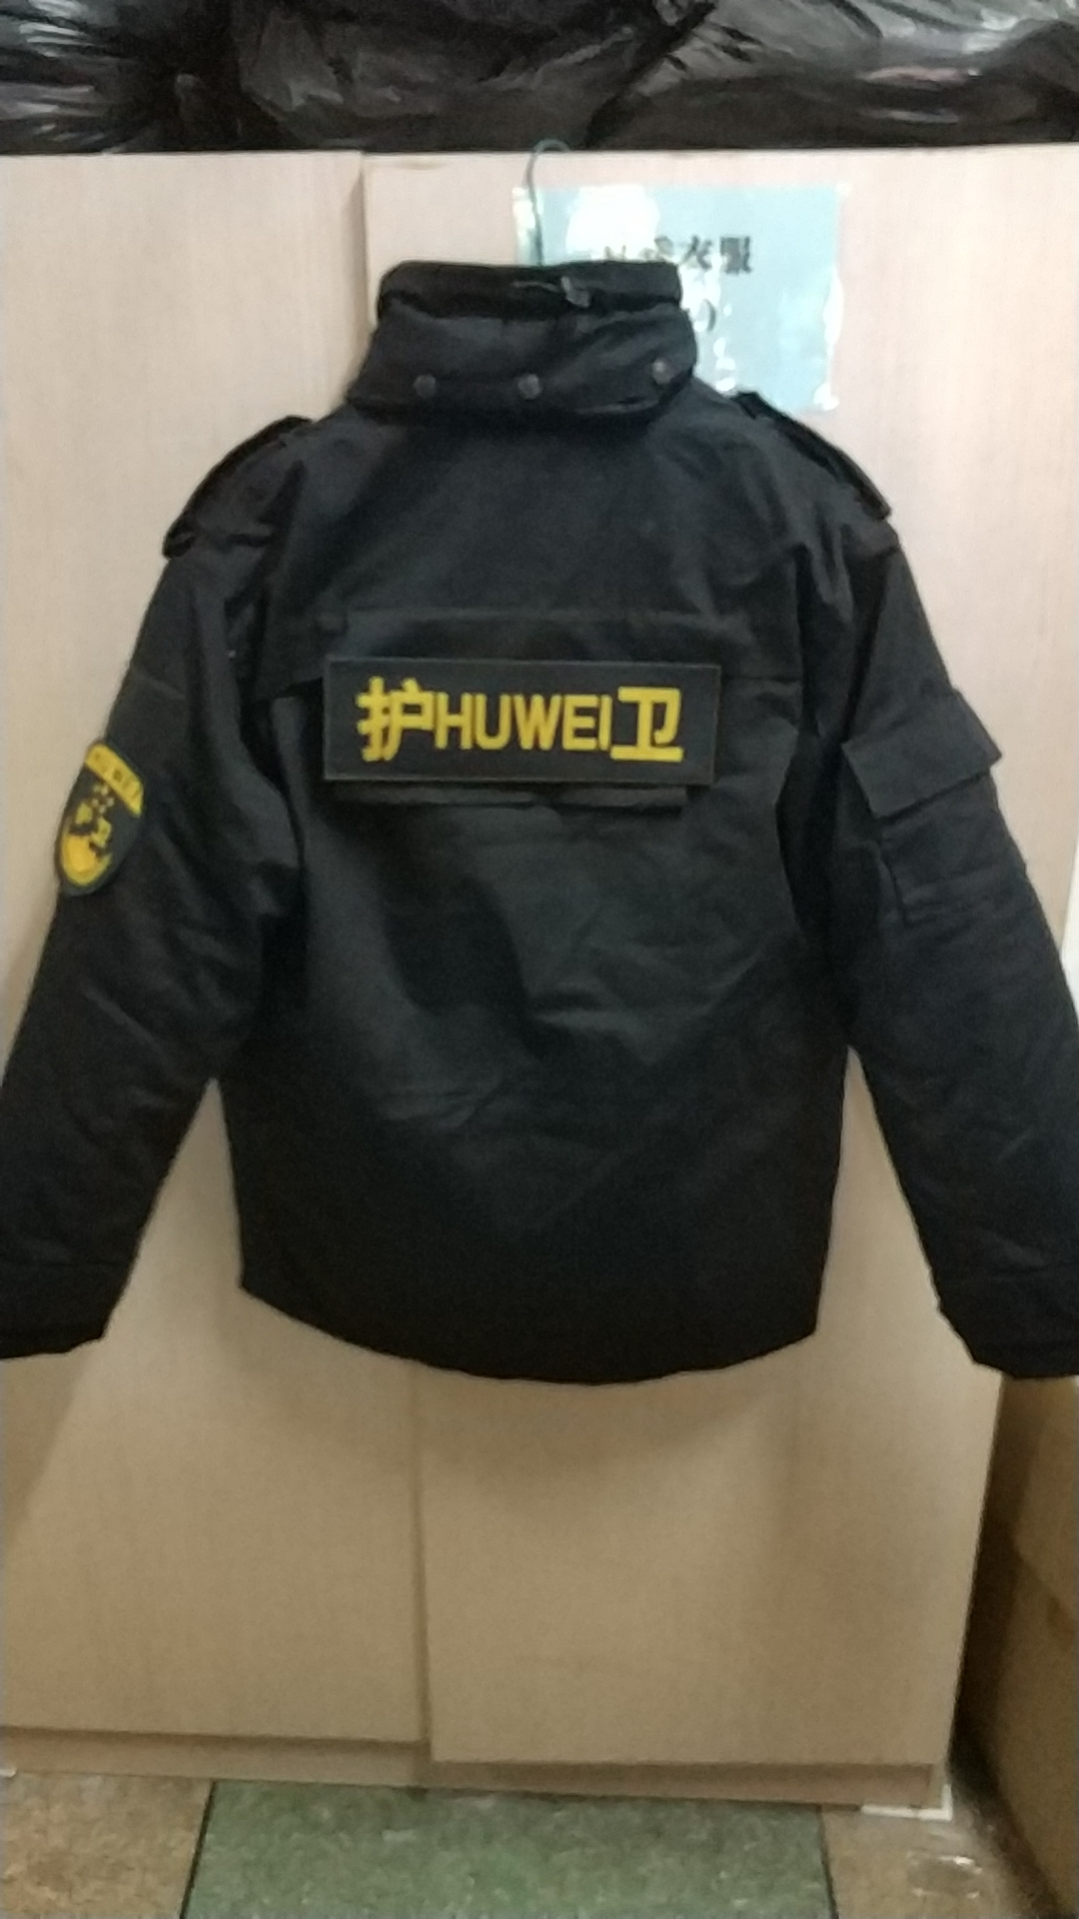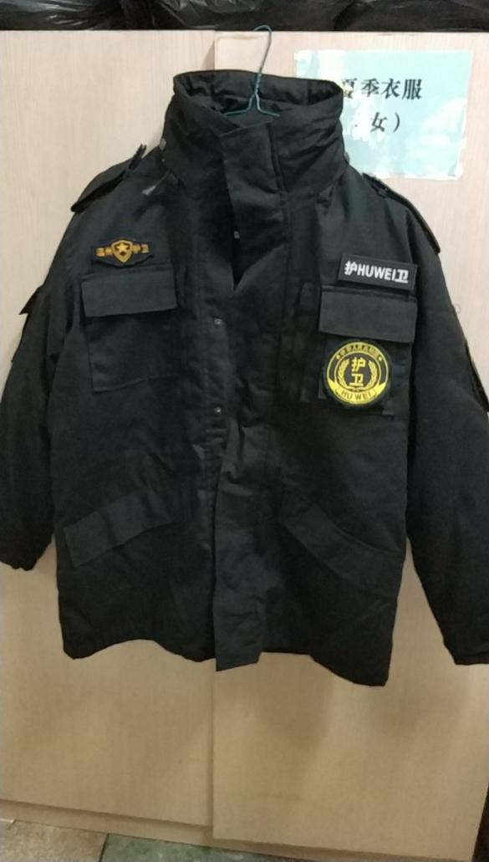
三、作训靴基本要求如下：
- 要求坚固耐磨，兼顾一定的防水效果。
- 冬季安保用品要求保暖，羊绒占比不低于30%。
- 外观样式统一要求黑色，带有特勤字样且不得有其他不相关标志标签。
- 作训靴要求皮质鞋面或VPC超纤组合（图例）。
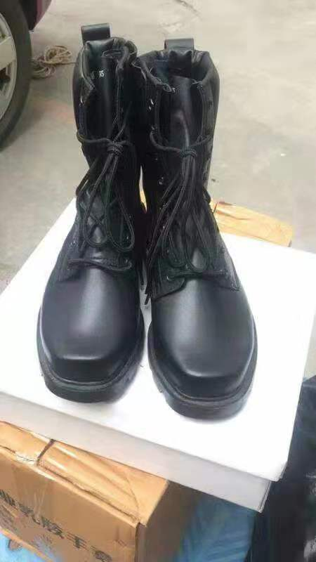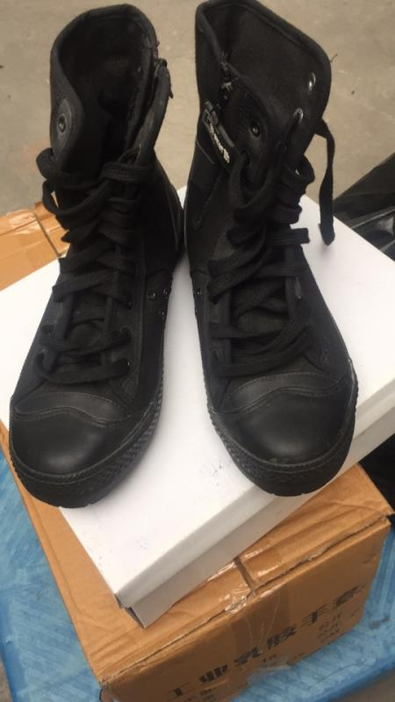

四、交货时间要求：自合同签订之日起15日内完成交货。
五、.对规格要求有问题或需看样品的，请联系保卫处 邵老师：13957786621

